Отчет о проделанной работе МБУ ДК «Восток»
за период с 17 июня по 23 июня 2024 года

19.06 в Доме Культуры «Восток» прошёл бесплатный мультпоказ фильма «Попугай Кеша». Смешной, симпатичный попугай Кеша, при знакомстве с ним, становится ясным, что он ни на есть настоящий друг и приятель.
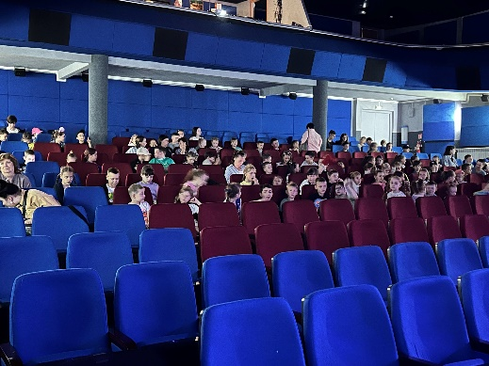

20.06 в рамках плана летних каникул в малом зале Дома Культуры «Восток» прошла детская развлекательная программа «Безопатное лето». Игры, конкурсы, викторины и многое другое ожидало гостей мероприятия.

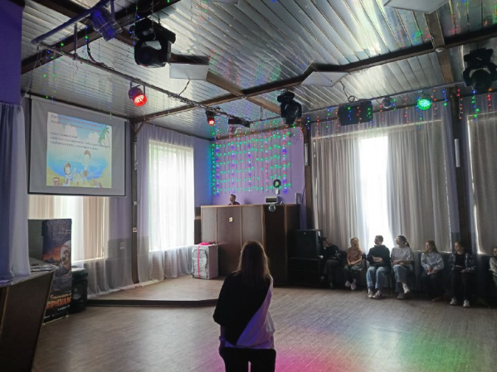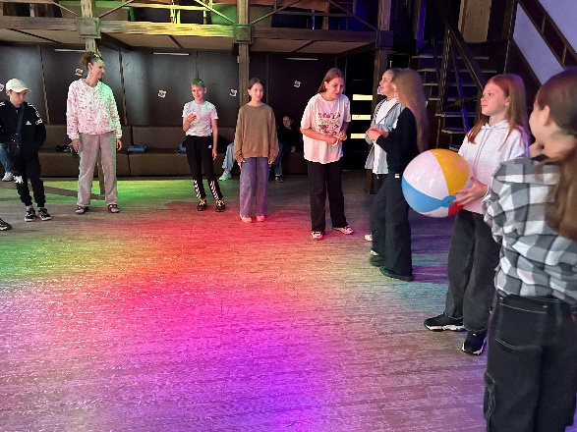

20.06 прошёл Танцевальный вечер 50 +. Особенная атмосфера, приятная компания, пожалуй, вот составляющие отличного отдыха! Все гости без исключения смогли принять участие, спеть веселые песни разной тематики, спеть песни прошлых лет и конечно же потанцевать.
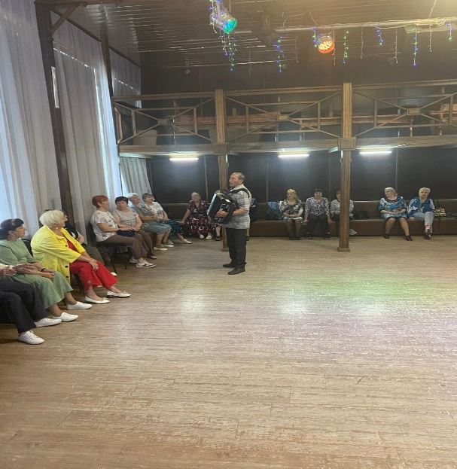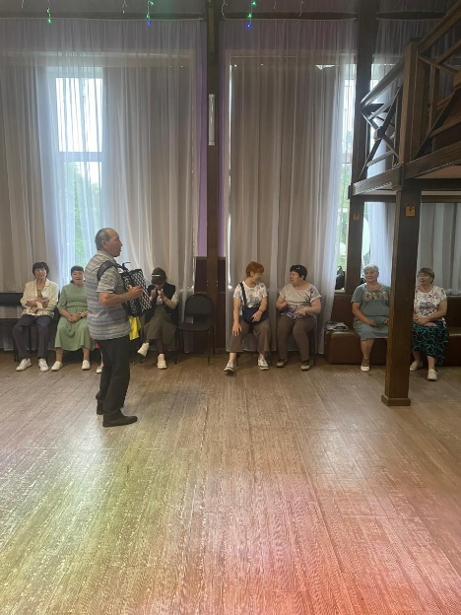

21.06 в малом зале Дома культуры «Восток», состоялась молодежная дискотека «А ну перетанцуй меня». Прозвучали любимые композиции, новые хиты и все это для участников мероприятия.
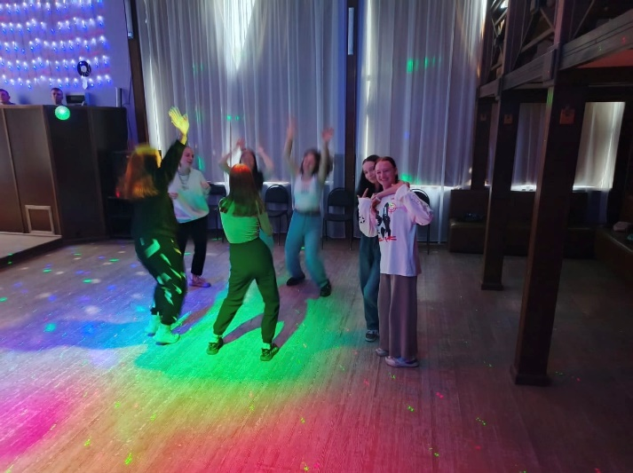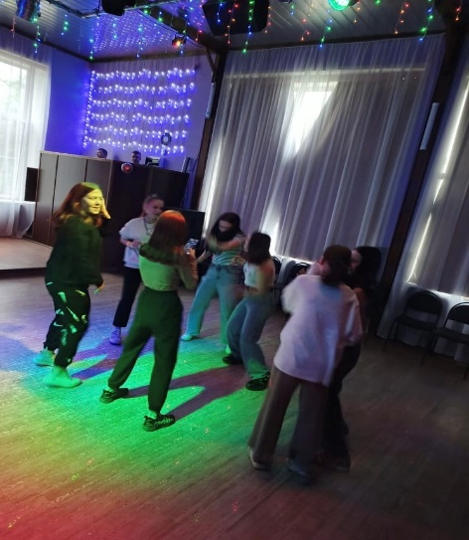

22.06 в День памяти и скорби, состоялись памятные мероприятия. Митинг ко Дню памяти и скорби. Пока мы помним о ветеранах, их подвиги живы! 22 июня по всему миру зажигаются свечи в ночной тишине в память о всех, кто отдал жизнь во имя Великой Победы.
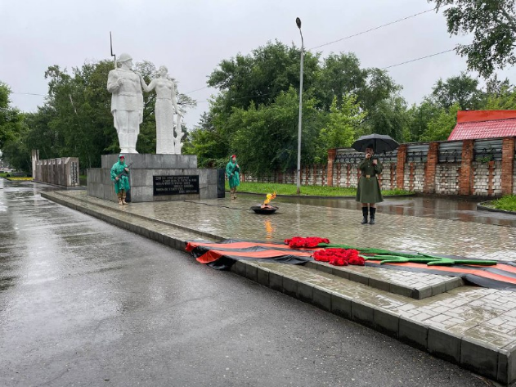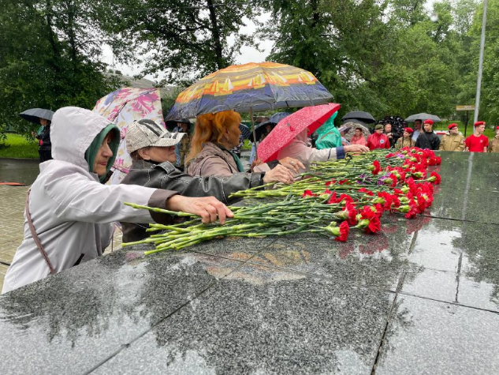

Бесплатный кинопоказ советского художественного чёрно-белого фильма 1942 года выпуска, снятый по мотивам одноимённой пьесы Константина Симонова.
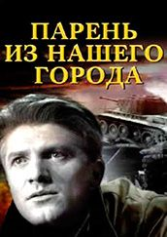
22.06 прошла Акция «Свеча памяти». В этот день почти 200 млн человек разделилась на «до и после» – началась Великая Отечественная война. Зажечь свою свечу и почтить память в этот день пришли и жители нашего города.

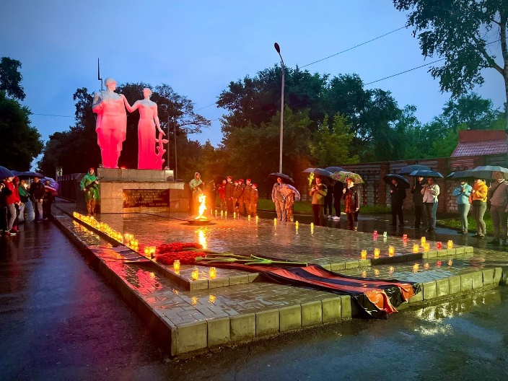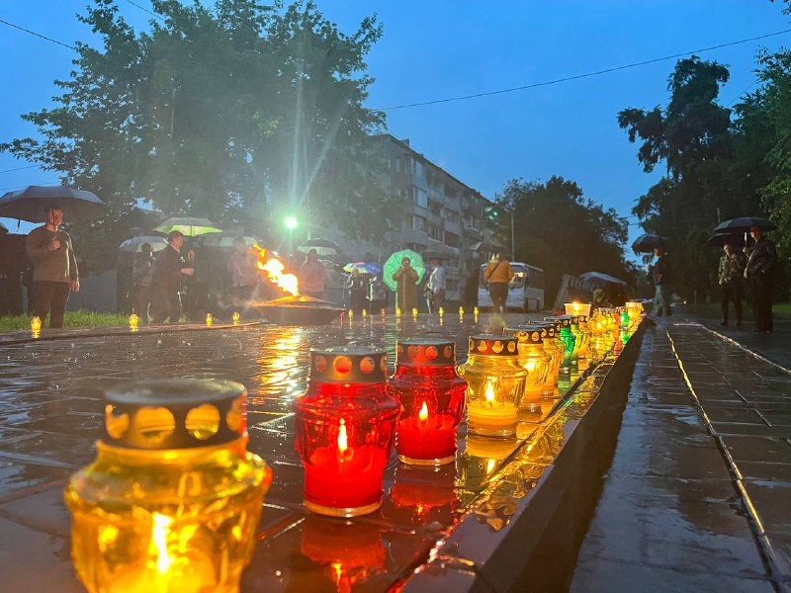

Отчет о проделанной работе Клуба «Космос» село Грушевое

18.06 в клубе «Космос» прошла игровая программа «Ни минуты покоя». Дети и взрослые соревновались в силе и ловкости, скорости и выносливости. Все участники мероприятия получили заряд энергии, позитива и отличных эмоций.
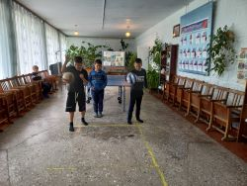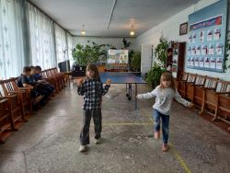

20.06 в клубе «Космос» провели спортивные эстафеты «Движение на опережение». Сотрудники клуба подготовили для детей разнообразные конкурсы, интересные задания и весёлые игры. Радостное настроение и звонкий смех, царили на протяжении всей программы.
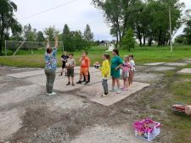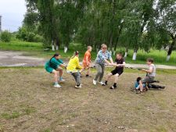

22.06 в клубе «Космос» была оформлена выставка-реквием для жителей села «Не забывается такое никогда», на которой были представлены чёрно - белые фото, художественные и документальные книги, рассказывающие о начале ВОВ, о событиях тех лет, о героях - земляках. 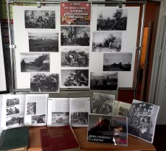 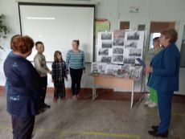
22.06 в клубе «Космос» для жителей села прошёл час памяти «День, который разрушил мечты», посвящённый Дню памяти и скорби. Мероприятие началось показом кадров документальной хроники о первых часах и днях войны. Ведущая рассказала о мужестве и стойкости защитников нашей страны. В завершении мероприятия, присутствующие почтили память всех погибших минутой молчания.
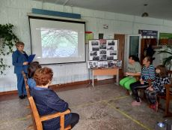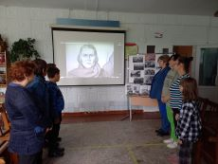

23.06 в клубе «Космос» провели час фольклора для всей семьи «День святой Троицы». Хозяйка праздника познакомила гостей с историей, обычаями празднования Троицы. Под музыку и народные песни все участники водили хоровод и славили берёзку.
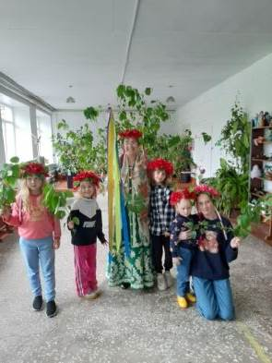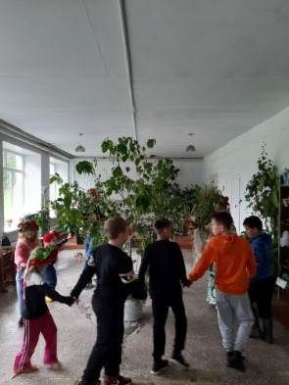

Отчет проделанной работе Лазовского клуба филиала МБУ ДК «Восток»

18.06 в Лазовском клубе проведен мастер - класс для детей «Семейная открытка». Участники мероприятия из бумаги смастерили домик, наклеили окошки с изображением членов своей семьи.

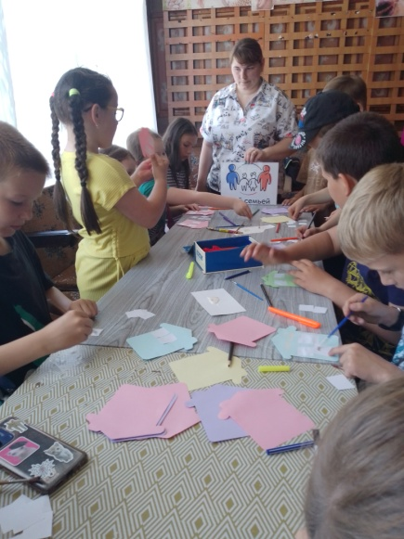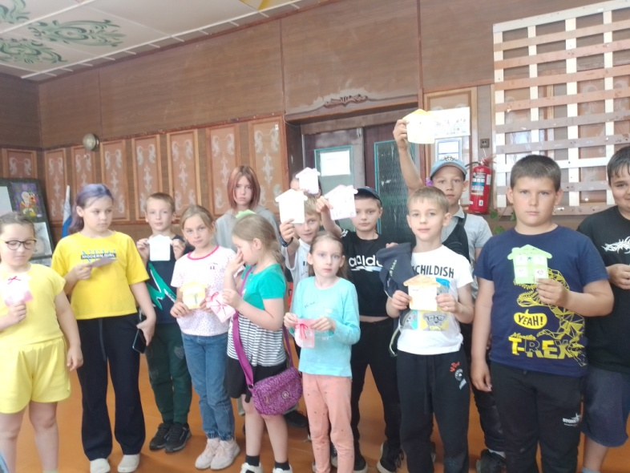

19.06 в клубе села Лазо проведена музыкальная гостиная 50+ «Музыка для души». Мероприятие проведено для людей с ограниченными возможностями. В дружной компании участники мероприятия пели любимые песни и вели задушевные разговоры.
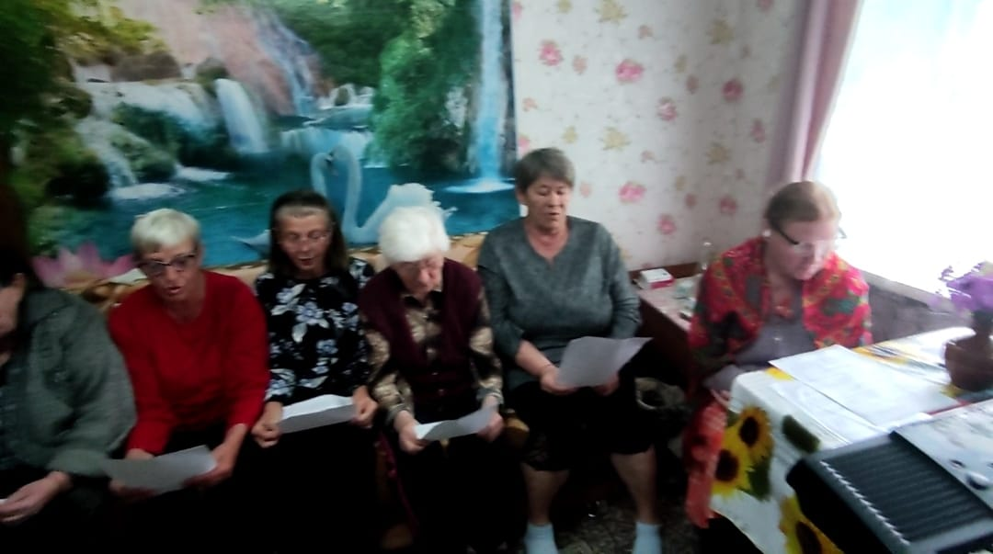

21.06 в Лазовском клубе прошел час памяти для детей «Ваш подвиг жив, неповторим и вечен». Мероприятие посвящено Дню памяти и скорби, 83-ей годовщине начало Великой Отечественной войне. На мероприятии присутствовали депутаты Думы Дальнереченского городского округа Хачатрян С.А., капитан 2-ого ранга Быковский В.А., председатель совета ветеранов с. Лазо Истомина Н.Н. Присутствующие выступили со словами обращения к молодому поколению. Проведены акции «Белый шар», «Свеча памяти». Возложение цветов к памятнику.

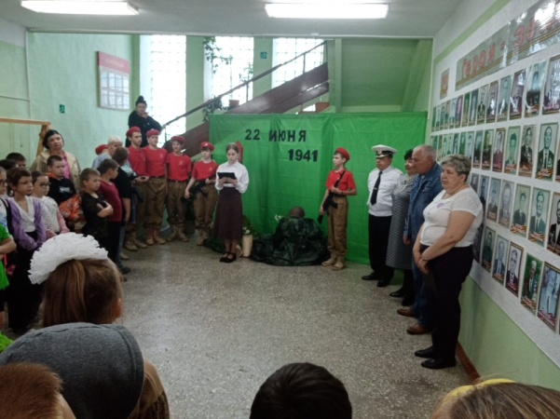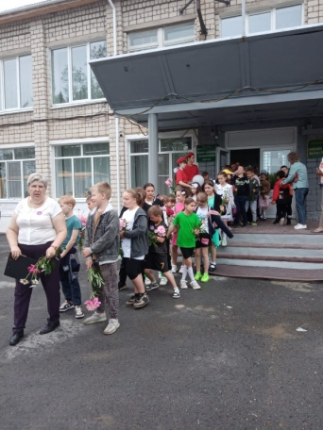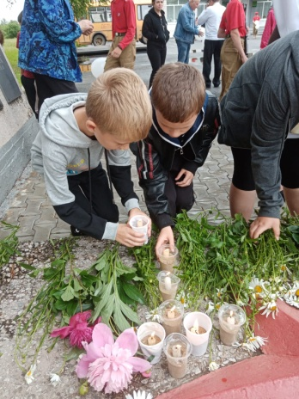
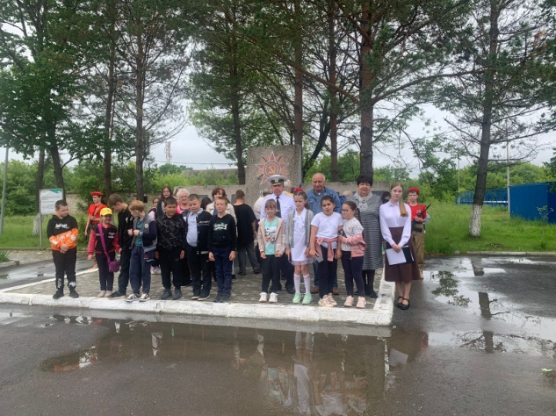

22.06 в Лазовском клубе проведен круглый стол 50+, «Мы этой памяти верны». Мероприятие приурочено Дню памяти и скорби. Участники мероприятия вспомнили история тех трагических дней, когда война вошла в каждый дом и изменила судьбы миллионов людей. Почтили минутой молчания погибших в годы Великой Отечественной войне.
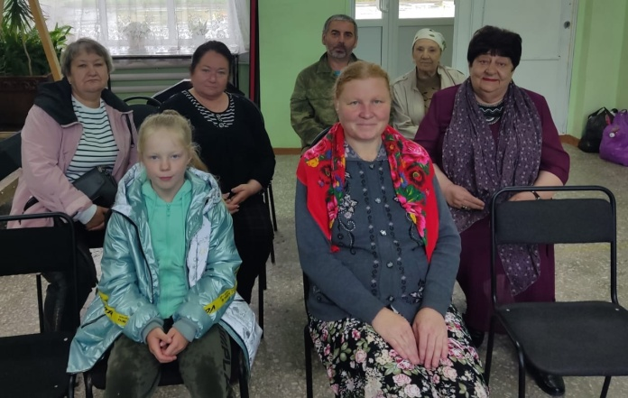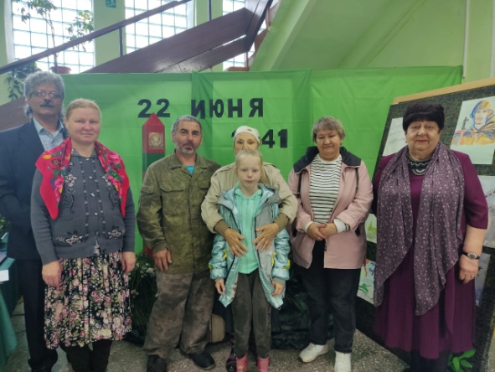

22.06 в Лазовском клубе проведена патриотическая акция «Как рано вы войною взяты». Мероприятие приурочено Дню памяти и скорби. Молодежь села зажгли свечи в память о погибших односельчанах в годы Великой Отечественной войны.

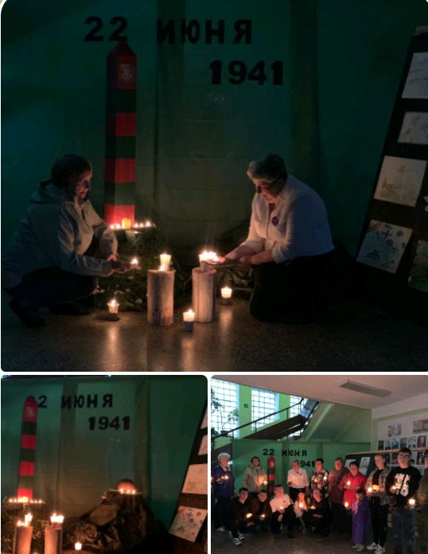

23.06 в Лазовском клубе проведен фольклорный праздник для жителей села «Троица, троица вся земля травой покроется». Участники мероприятия участвовали в играх , пели песни , читали стихи , вязали веночки и каждый участник привязал ленточку на березу с пожеланиями , которые загадал каждый свое.
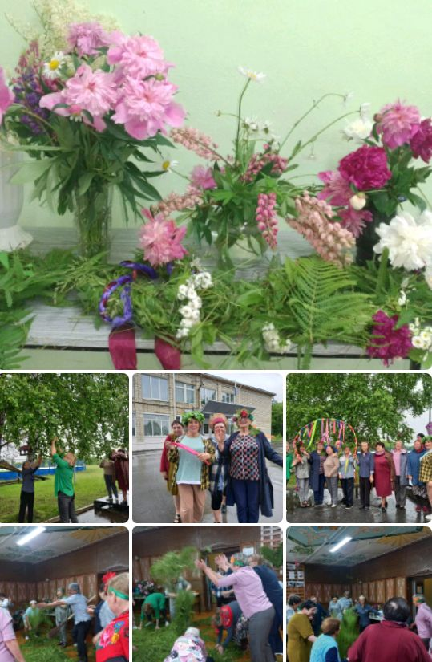

Отчёт Дома культуры имени В. Сибирцева
17.06 в сквере имени В.Сибирцева для детей микрорайона прошла игровая – оздоровительная программа «Скучно не бывает». Игры на свежем воздухе с друзьями и хорошее настроение - залог этого дня.

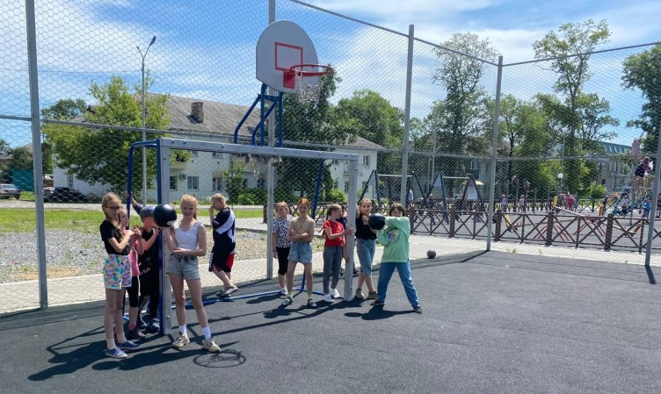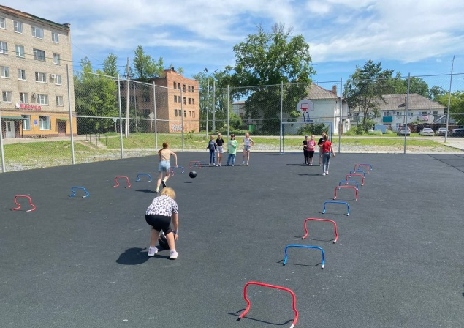

19.06 в Доме культуры имени В.Сибирцева прошла развлекательная дискотека «Весёлая минутка». Современные хиты и мелодии, звучавшие в этот день, не давали скучать никому.

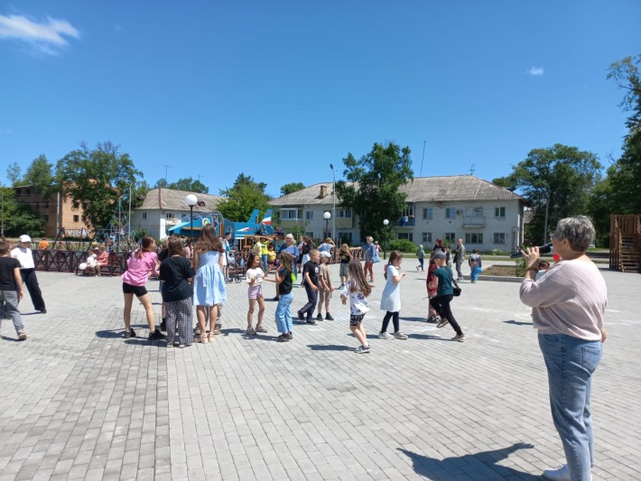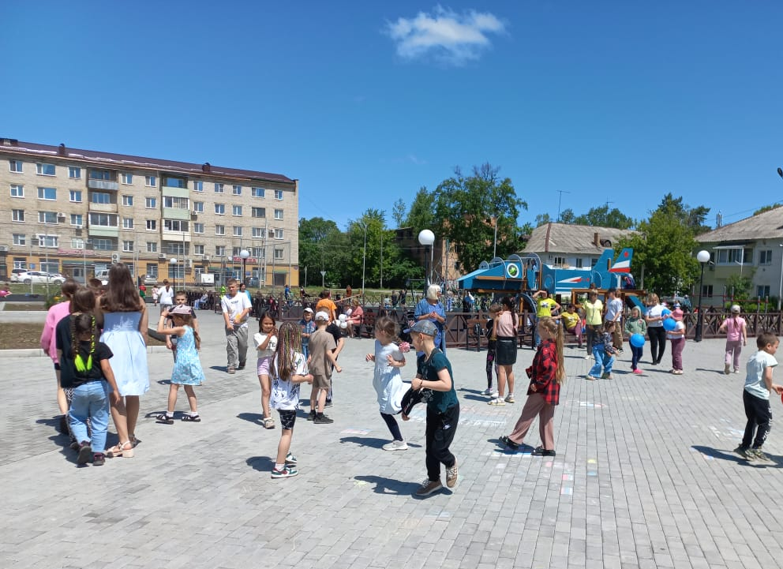

20.06 в сквере имени В.Сибирцева прошла развлекательная программа для детей микрорайона «Весёлая карусель». Лето - это отдых и хорошее настроение, это встречи с друзьями и развлечения.
